Добрый день!
Нужно рассчитать доплату до ФЗП(фонда заработной платы) в месяц при командировке.
Создала начисление, тестово оно отработало в прошлом году, сейчас нет даже строки Доплата в Документе Начисление заработной платы.
Это начисление -
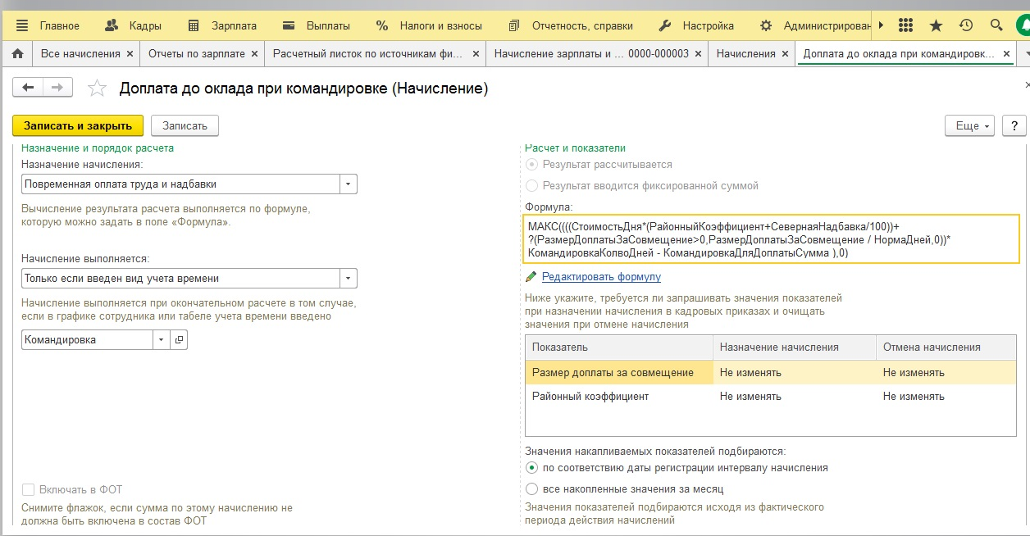

Это документ совмещения у сотрудника
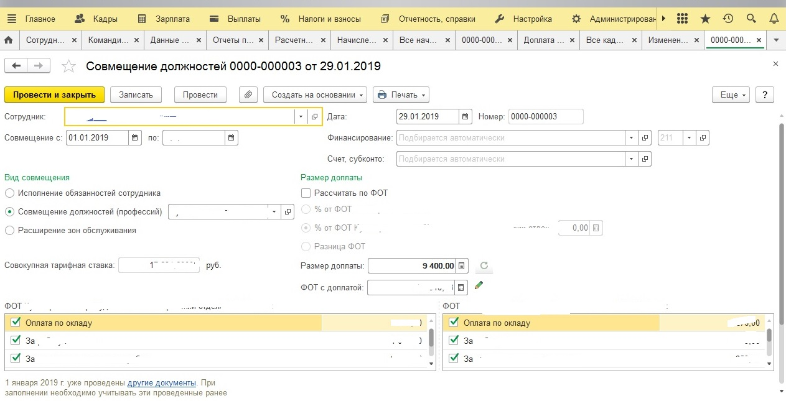

Начисление у сотрудника – Оплата по окладу, на оклад есть 4 доплаты, На всю полученную сумму начисляется Районный коэффициент и Северная добавка. Это начисление по одной статье финансирования – бюджет. Есть премия по второй статье – внебюджет. Начисление командировки должно быть по двум статьям финансирования.
Чтобы получить ФОТ за месяц в начислении, сделала Стоимость дня, настроила так – добавила в выбранные показатели все 4 доплаты, которые начисляются на оклад
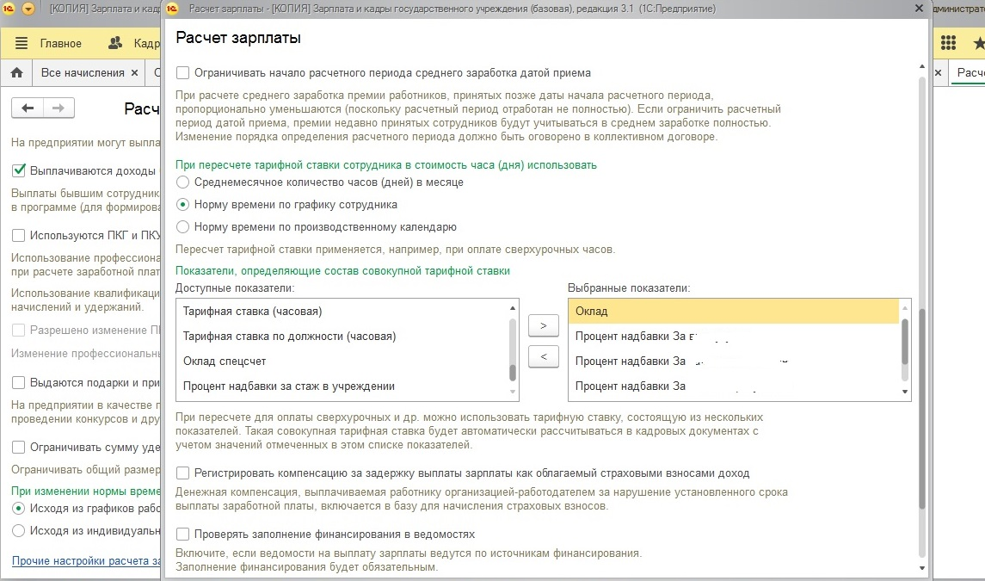
Перерасчет планового ФОТ в 1с сделала.

Шаблон
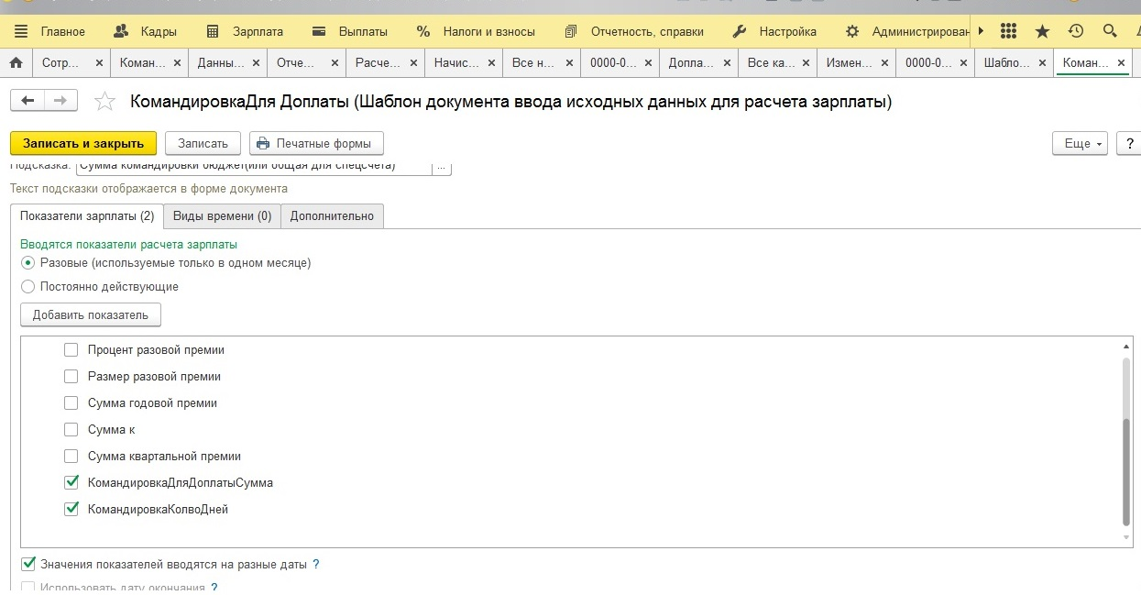

Ввод данных для расчета –
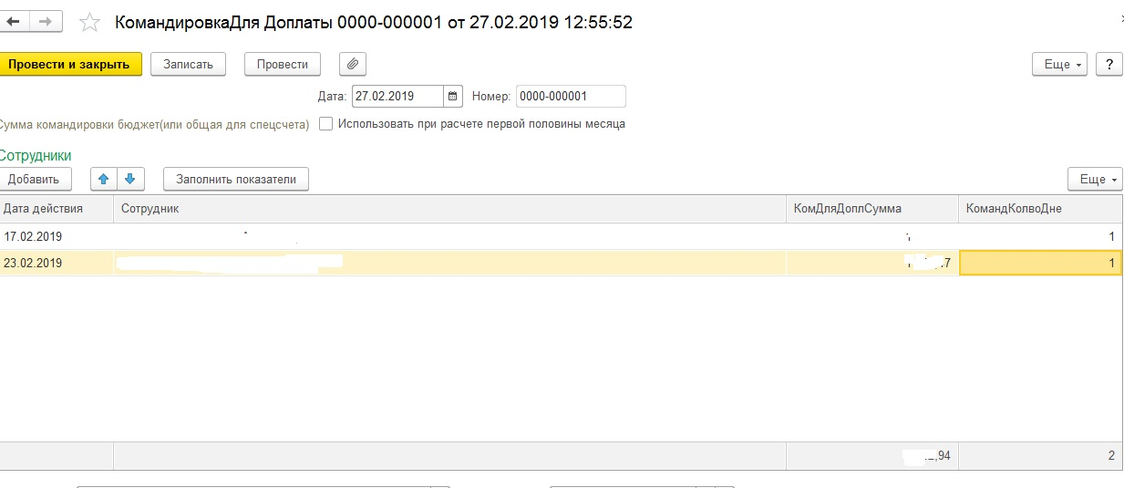
И не рассчитывает, нет даже строки в документе начисления зарплаты.

Тестила формулу, оставила только Доплату за совмещение (и один день командировки) -
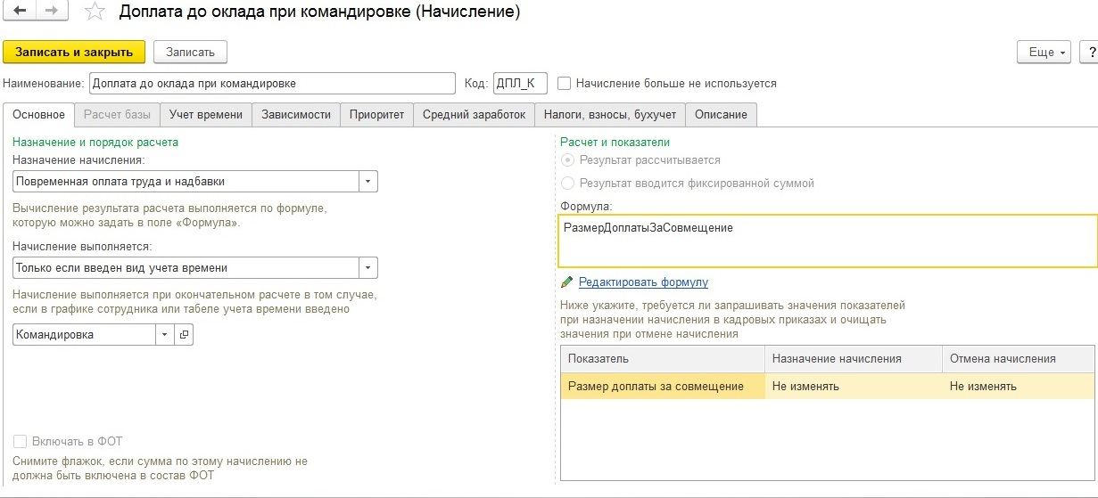
в Документе Начисление зарплаты вижу неправильную сумму
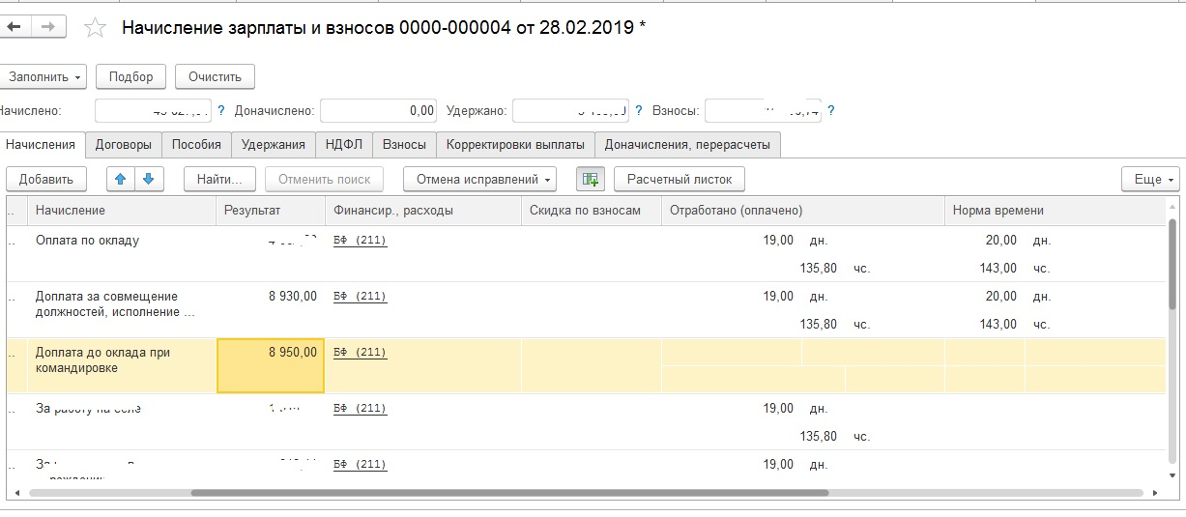
У сотрудника 20 рабочих дней в феврале, - один день командировка, 9400/20*19=8930, почему получается 8950 не понимаю. И если добавляю в формулу РазмерДоплатыЗаСовмещение/НормаДней, то строка Доплата до оклада при командировке в Д-те Начисление зарплаты опять пропадает.

Как можно ввести это начисление?

